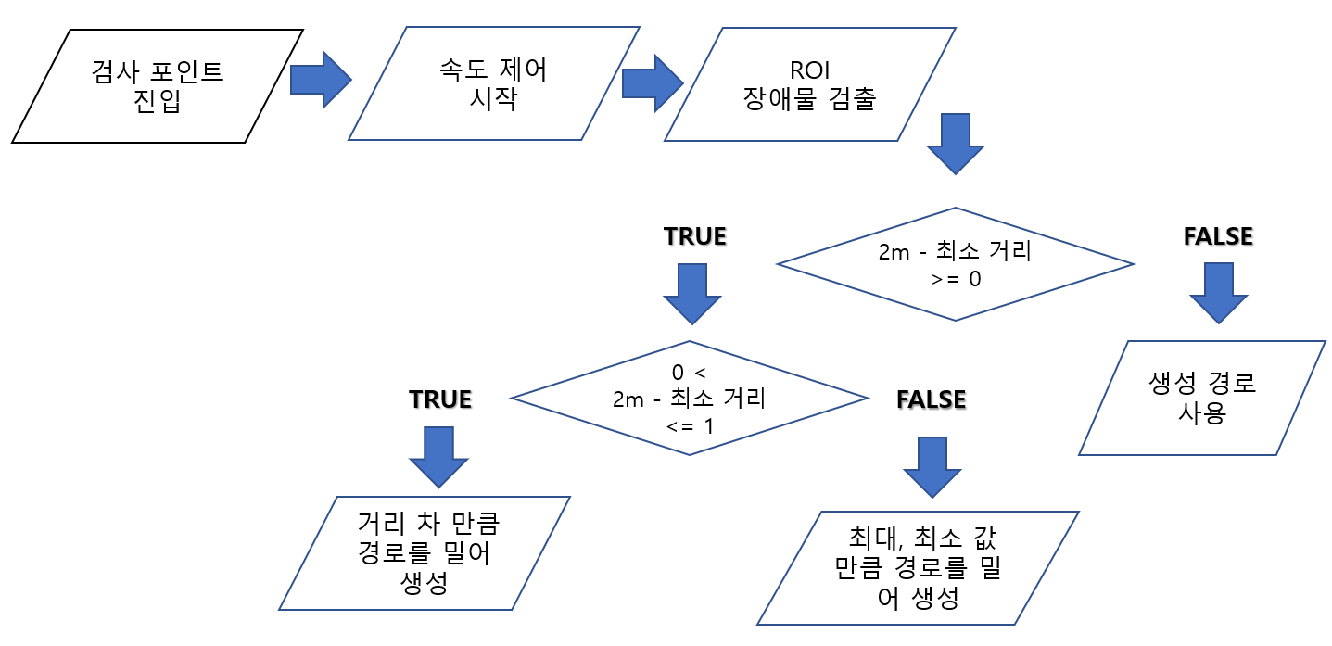
그림 1, 미션4 진입경로 조사 순서도
장애물 차량을 피하기 위한 첫 단계의 전체적인 순서는 그림 1과 같습니다. 미션 4를 수행하기
위해 첫 단계로 차량의 진입 장소를 찾는 것입니다. 처음에는 단순히 안전거리가 확보되면 경
로를 만들자는 생각으로 그림 2와 같이 경로를 생성하였습니다. 하지만 경로상의 장애물들로 인
하여 경로가 늦게 생성되는 문제점을 발견하여 후미의 차량과 생성된 경로가 충돌할 수 있다는
것을 알았습니다. 이를 방지하기 위해 경로를 바꿔 생성하는 방법을 고안했는데 이 미션을 수
행하기 위해선 그림 4와 같이 경로 상의 최단 거리에 있는 장애물의 위치를 알아야 합니다. 이러
한 문제를 방지하기 위해 미리 설정한 최소 거리에서 장애물의 최소거리의 차를 구함으로써 몇
미터가 필요한지 확인하여 그 결과 값만큼 그림 3과 같이 경로를 재생성하여 빠르게 진입할 수
있도록 합니다. 하지만 경로를 많이 밀어 생성할 경우에는 도로 밖으로 나갈 수가 있으므로 최대,
최소값을 정하여 강제변환 한 후 경로를 생성합니다
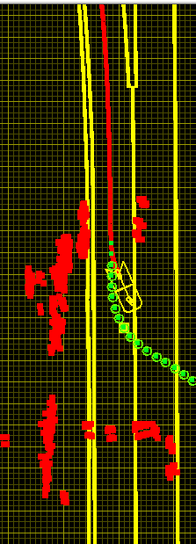
그림 2 경로를 밀지 않고 생성하는 경우

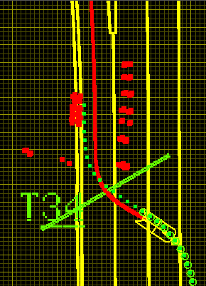
그림 3 경로를 밀어 생성하는 경우
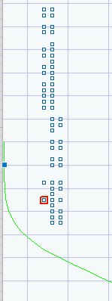
그림 4 경로 상 최단 장애물 검출

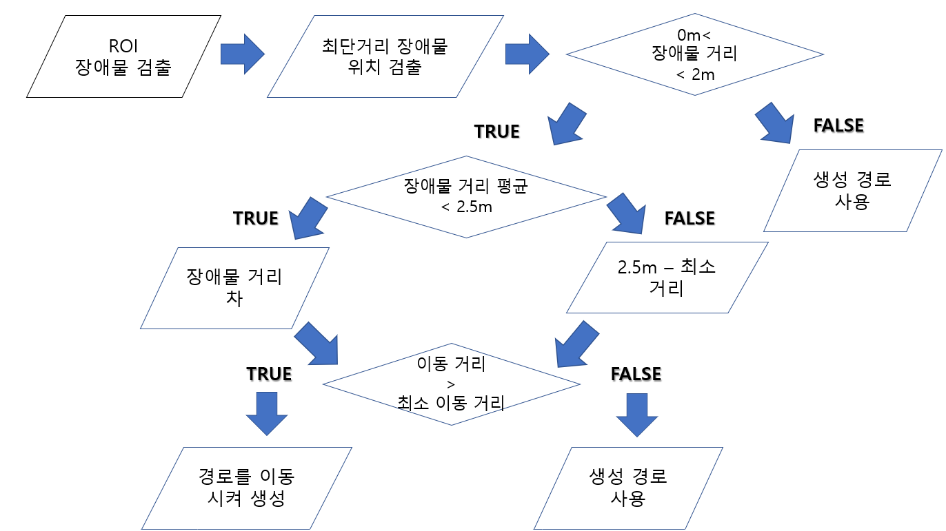
그림 5 진출가능 경로 조사

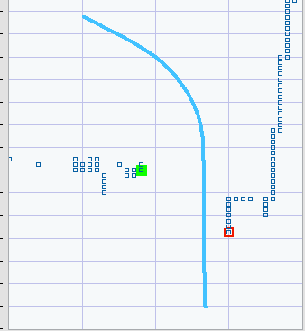
그림 6 생성된 경로 상의 최단거리 장애물 검출

진출 가능 경로 조사
진출 가능 경로 조사의 전체적인 순서는 그림 5와 같습니다. 진출 가능 경로를 확보하기 위해서는 그림 6과 같이 생성된 경로를 바탕으로 오른쪽, 왼쪽 장애물의 최단 거리를 구해야 합니다. 구해진 최단 거리를 바탕으로 일정 범위 안에 들어오는 것이 없다면 안전한 경로라고 생각하여 이동할 필요가 없습니다. 하지만 일정 범위 안에 들어오는 장애물이 있다면 경로가 안전하지 않다는 것임으로 경로를 이동해야 합니다. 장애물 거리의 평균을 이용하여 정해진 거리보다 평균이 작다면 검출된 장애물의 차를 이용하여 이동할 수 있는 거리를 구합니다. 구한 거리가 미리 설정한 최소 이동거리 보다 작다면 경로를 이동하지 않고 그대로 사용하고, 최소 이동거리보다 크다면 경로를 이동시켜 안전한 경로를 확보합니다. 최소 이동거리를 둔 이유는 경로가 빈번하게 움직이는 것을 방지하기 위한 것입니다. 어느 한 쪽이 매우 크다면 필요한 거리에서 최소 장애물의 거리 차를 구하고 위에서 설명한 방법과 같은 과정을 수행합니다. 그림 7이 위와 같은 과정을 수행한 후 나온 최종 경로입니다.
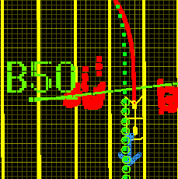
그림 7 경로를 재생성하여 중앙에 위치시킨 모습

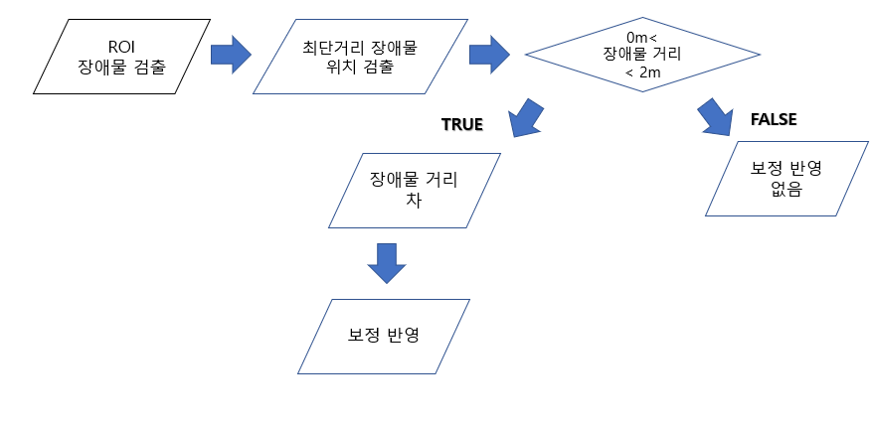
그림 8 하이패스 보정 순서도
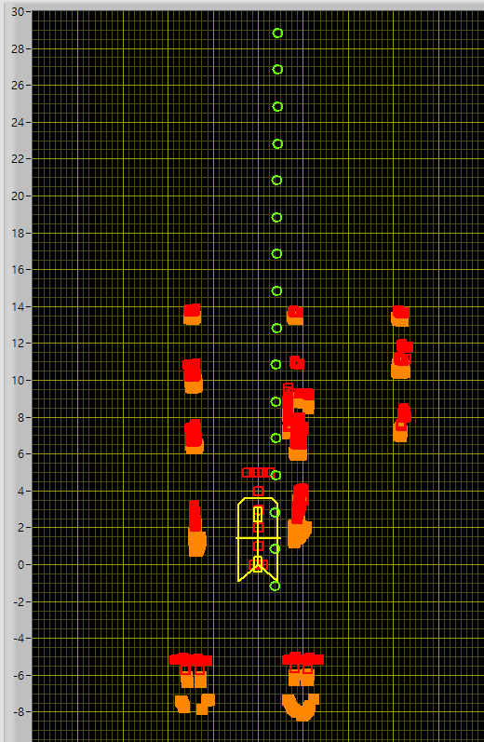
그림 9 하이패스 보정 전

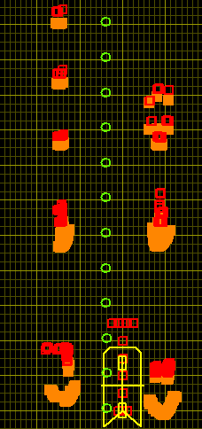
그림 10 하이패스 보정 후

미션6 하이패스 보정
하이패스 보정의 전체적인 순서도는 그림8과 같습니다. ROI내에 있는 장애물들만 수집합니다. 하지만 라이더의 포인터 개수가 많아지면 동작이 느려지는 문제가 발생하여 격자 맵 생성하여 중복된 점을 제거한 후 경로상에서 최단거리의 장애물 위치를 검출합니다. 기본 작동 방식은 위에서 사용한 장애물 거리 기반 경로와 유사합니다. 차이점으로는 보정이 한번만 이루어지고 반영정도는 반으로 하였는데 이는 실험적으로 하였습니다. 보정전에는 그림 9와 같이 초록색 점들이 중앙에 일치하지 못하지만 보정 후에는 그림910과 같이 초록색 점들이 하이패스 정 중앙을 통과하는 것을 확인할 수 있습니다.

참여소감: 대회를 하면서 자율차에 대하여 깊이 생각해보는 계기가 되었고 라이더 데이터를 이용하여 개인적인 공부도 많이 했습니다. 결정적으로 최종 프로그램엔 넣지 못하였지만 좋은 경험이 되었습니다.

